美国监狱变地狱，社会失序还有多远？

原创 有里儿有面 [有理儿有面](javascript:void(0);)

**有理儿有面**

微信号 youli-youmian

功能介绍 你说是不是

2020-05-02[原文](https://mp.weixin.qq.com/s?__biz=Mzg3MjEyMTYyNg==&mid=2247490927&idx=1&sn=7ec081f3e88fa1f22821fdd9390c3f3b&chksm=cef5491af982c00cfafad648b150a99c8e2bca2f8f705f4c20505aed5bc66d70d613c50fc80a&scene=27#wechat_redirect&cpage=76) 发表于

收录于合集



100余天，感染人数超百万……这就是如今美国的疫情形势。

百万，仅是美国的官方数字。然而，真实的感染数字，恐怕比这高得多！

这么说并不是有意黑美国，而是现实的客观情况。比如，近日美国的部分监狱接连曝出大量聚集型感染的情况，而这仅仅是监狱系统的冰山一角。

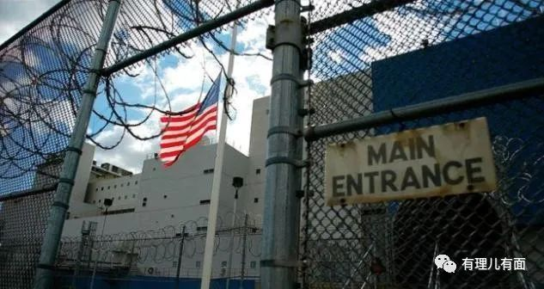

美国媒体29日报道，加利福尼亚州一座监狱有400多名犯人新冠病毒检测结果呈阳性，成为美国联邦监狱管理局体系中疫情最严重的一座监狱。  
  
美国联邦监狱管理局发布的数据显示，截至4月28日，洛杉矶县圣佩德罗市特米纳尔岛监狱的1055名犯人中有443人新冠病毒检测结果呈阳性，另有10名监狱管理人员检测结果为阳性。该监狱已有两名犯人死于新冠肺炎。

而更可怕的是，就在前几天，阿肯色州、北卡罗来纳州、俄亥俄州和弗吉尼亚州的监狱系统对在押人员进行的检测结果显示，有3277名囚犯的新冠病毒检测结果呈阳性，其中96%为无症状感染者，没有出现发热、咳嗽等相关症状。

注意！96%的囚犯为无症状感染者！对于这个结果，网友们惊呼“英国提出的群体免疫，没想到在美国监狱实现了……”

乔治·华盛顿大学的医学专家表示，“由于缺乏足够的检测和监督，美国真实的感染病例数可能比目前知道的要高得多”。得克萨斯大学惩教专家、高级讲师米歇尔·戴奇也表示，“几乎可以肯定，美国监狱机构低估了在押人员中感染者的数量。”

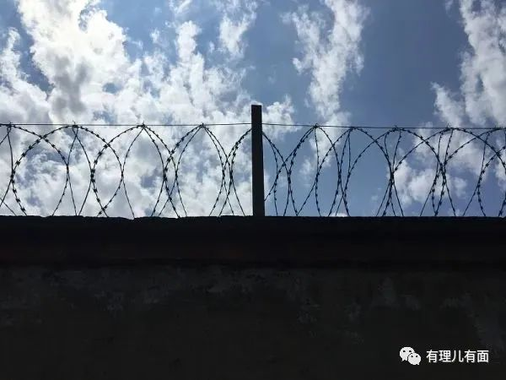

如此高的感染率，可以说美国的监狱已经成为了病毒的“培养皿”。目前，仅美国联邦监狱中就已有1313名犯人和335名管理人员新冠病毒检测结果呈阳性，已有30名犯人死于新冠肺炎。

但是，你知道美国的在押人员总共有多少吗？据美国司法统计局数据，美国在押人员将近230万，其中近150万人关押在州级或联邦监狱内。目前，美国所有的监狱都人满为患，平均每100多个成年人中就有一个人在监狱服刑，一举创造了罪犯总人数和占人口比例两项世界第一！

疫情爆发以来，尽管美国卫生官员不断要求州政府采取社交隔离。但美国监狱由于空间狭小，条件恶劣，做到真正的隔离几乎不可能。

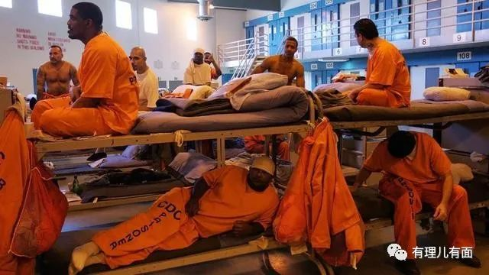

所以说这230万名囚犯，对疫情之下已经千疮百孔的美国来说，是又一颗威力巨大的炸弹！一旦引爆，毫不夸张地讲，足以让整个美国社会秩序陷入极为混乱的局面。

然而，这颗炸弹离真正引爆还有多远呢？谁也不敢说具体在何时，但实际情况似乎已经很不妙了……

如今，美国监狱的囚犯们每天都在惊恐、慌张、愤怒、悲伤的情绪中反复挣扎，病毒肆虐的监狱已沦为“人间地狱”，每天都在发生着各种令人唏嘘的故事。

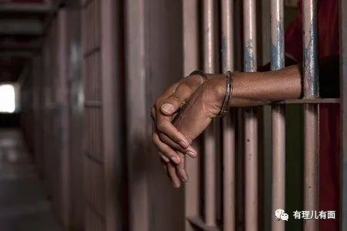

比如，美国密歇根州监狱犯人威廉·加里森，1976年因为抢劫谋杀被判监禁，当时他只有16岁。在度过了44年的铁窗生涯后，已60岁的他今年5月初即将释放。

可悲的是，就在要释放前，他因为感染新冠肺炎病毒于4月13日去世……

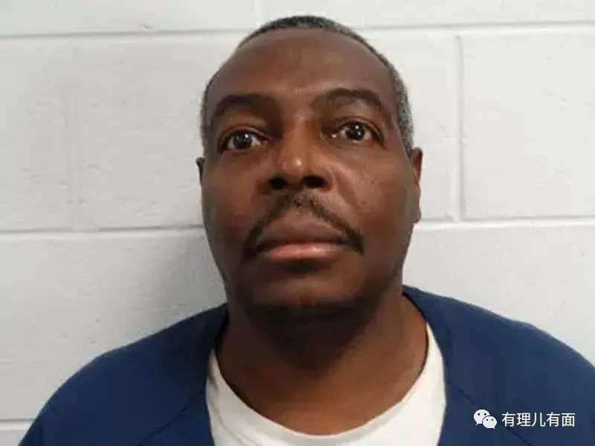

这样的悲剧，恐怕连电影都不敢这么拍，但它就真实的发生在囚犯们的身边。可以想象，这样的事件对身在狱中的囚犯们会有多么大的“杀伤力”！

亡命之徒，也怕病毒！于是，囚犯们开始行动了……

前些天，美国芝加哥库克郡监狱囚犯已经发起抗议。他们在窗户写下“救救我们”、“我们的命也是命”等求救信号。

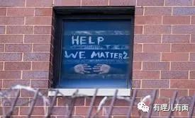

囚犯们希望被释放或转移。然而，他们的要求被地方法官驳回……

当然，不是所有的囚犯都会用抗议这种“温柔”的方式。在宾夕法尼亚州富兰克林县监狱，在押人员发起绝食抗议；华盛顿州一所监狱，上百名在押人员发起抗议；堪萨斯州的兰辛惩教所，囚犯在狱中纵火打砸，要求监狱给他们发放口罩等防护物资……

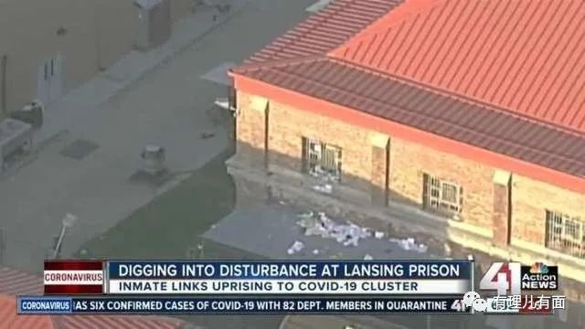

如此下去，大范围的监狱暴动将一触即发。怎么办？放了？

似乎可行！近日，阿肯色州州长阿萨·哈钦森已经表示将提前释放囚犯。而纽约、洛杉矶和克利夫兰监狱中数百名“身体脆弱”的囚犯已经被释放。

但是，释放囚犯真的是一个好办法吗？如此多的囚犯是无症状感染者，不知道自己已经感染病毒的他们如果返回家中，势必会传染给家属，继而再传染给其他人。放出来的人，极有可能就是一个个病毒“超级传播者”！

不仅如此，别忘了这些人都是囚犯！他们很有可能重新成为社会治安秩序的破坏者和重大安全隐患。就在上个月，佛罗里达州一名囚犯因疫情被释放，在获释的一天后就被控犯下一起谋杀案，再次被送进监狱……

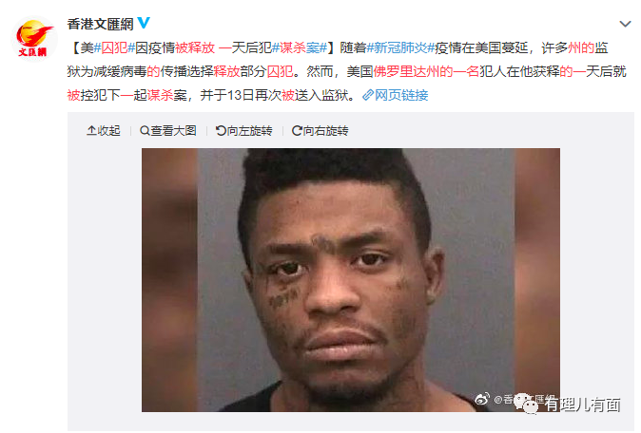

不放？可如今的情况下，谁都无法缓解或控制病毒在美国监狱内疯狂传播，更没有人敢于或有能力承担监狱大范围暴动的风险！

监狱已不能算作“围城”，因为无论里外，同样危险！而放与不放，都是下策！美国监狱的问题彻底陷入了两难的境地，且是个“死扣”，根本无解！

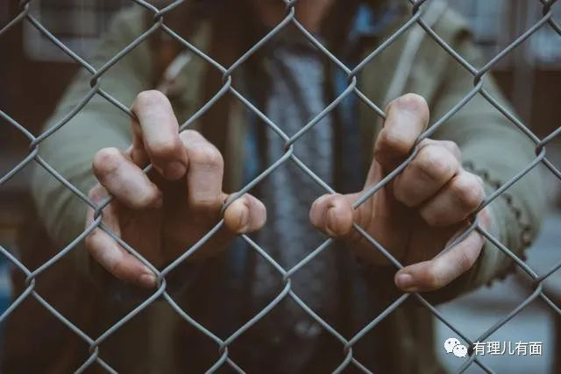

造成如今这个情况，似乎一切责任都应归咎于病毒。但实际上，这个苦果，是美国政府自己种下的，含着泪也得吞下去！

你有没有想过，二百多个国家都出现了新冠疫情，为什么单单美国监狱的形势到了如此严峻的情况？！

有理哥觉得，除了特朗普领导下的美国政府一直应对疫情不力之外，有一个极为重要的原因就是，美国监狱的人数实在是太多了！

我们上面已经提到，美国目前在押囚犯近230万，高居世界榜首！这就很讽刺了……一个一直标榜注重人权的国家，犯罪率却奇高无比！一个宣扬“民主自由”甚至以全世界的“民主自由”为己任的国家，却有如此多的人失去了自由！

就在前两年发布的《全球各国犯罪及安全指数排行榜》中，美国排名已经跌到了81位。

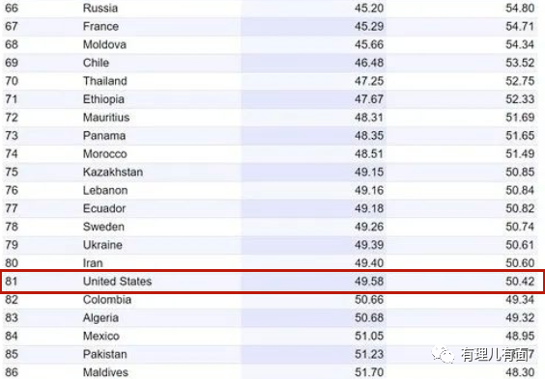

当然，会有人洗地说美国的犯罪率这么高，跟他们的法律制度有直接关系。美国定义“犯罪”的底线相对较低，很多一般性的违法行为都很可能会被划入犯罪。我们不否认，美国的法律制度的确是这样，但这绝不是其犯罪率高的主要原因！

根据在网上搜索到的一组由“联合国毒品和犯罪问题办公室”发布的数据显示，以民主自由的灯塔自居的美、英两国的犯罪数据要远远高于中国，其中枪击、抢劫、盗窃等犯罪行为都非常突出，难道这也是法律制度的原因？

同时还可以发现，美英的西方铁杆“盟友们”的犯罪数据也同样非常难看……

美国犯罪率居高不下，归根结底是源于其国内社会矛盾不断加剧，社会结构失衡，导致贫富差距严重，阶级固化问题及种族对立愈发突出。在美国生活的中低端人群没有希望和生机，中产阶级生活和精神压力巨大，只有站在金字塔顶端的资本家们逍遥快活。长此以往的社会形态，就是犯罪的温床。

在美国生活过的人对其社会问题都深有体会，比如美国的富人区和贫民区相当分明，且环境差距巨大。在贫民区聚集的多数都为黑人，他们要么做着低端的服务业工作，要么就是以贩卖毒品、枪支以及黄色产业和其它灰色手段为生。而且，就算你不是走在贫民区的街道，晚间也不敢一个人出门。

再加上美国混乱的枪支管理，导致枪击案经常发生。所有去过美国的中国人，无一例外都担心过自己的安全问题。特别是疫情爆发后，枪支店生意火爆，且争相抢购的人多是亚裔。由于美国政客煽动种族，他们购买枪支被迫自保。

对不起，我闻不到“自由香甜”的空气，也闻不到充满希望的气息，只闻到了枪支火药和毒品的味道……

有一组惊人的数据可以佐证很多美国罪犯的“破罐子破摔”，他们在这里似乎毫无前途和希望可言。据统计，美国出狱的囚犯中，近乎67.5%的人会在三年之内再次被拘捕，51.8%的人会因为犯罪被判入狱，累犯率同样是全球第一！

所以可以说，“犯罪”在很多美国人这已经入脑入心了。犯罪性质也并非因一时冲动而导致的“激情犯罪”，而是由各种严重的社会问题所致形成的“犯罪思维”。

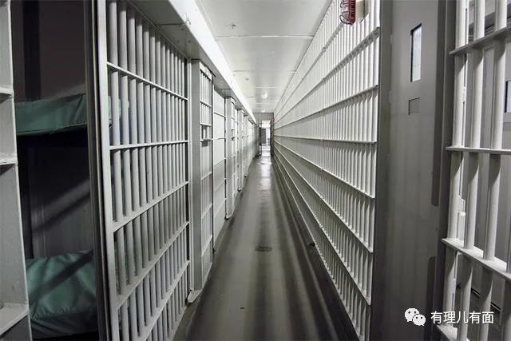

其实从情感上讲，美国监狱内的囚犯也挺可怜，虽然他们曾经犯下了各类罪行，但已经接受了法律的处罚，如今却还要饱受病毒的侵袭。更可怜的是，如今里面的人想让他们“滚出去”，外面的人想让他们“滚回去”……

而在政客们眼里，他们又成为了黏在手上的烫手山芋，扔不掉、还伤手……

但想一想，真正可怜的，又何止是监狱里的美国人？疫情下的美国，特朗普整天吹嘘自己在疫情中的完美表现，并带着手下政客甩锅中国；反华媒体煽动附和，西方舆论阵营统一口径抹黑中国，掀起集体狂欢；美国的民众在一波又一波的政治洗脑下，有相当一部分人不认为本国政府疫情应对不力，相反还觉得西方的灯塔依然闪耀无比，并对中国人民经过艰苦努力取得的抗疫成果选择无视！

偌大的美国国土，又何尝不像是一个大型的“隐形监狱”呢？这里能遮住人们的眼睛，禁锢人们的思想，比真实的监狱更可怕，也更可怜……





**关注公众号：**

**有理儿有面**

**理   性｜   揭   秘｜   探   讨**







有里儿有面

**微信扫一扫赞赏作者** **赞赏**

已喜欢，对作者说句悄悄话

取消

**发送给作者**

**发送**

最多40字，当前共字

 人赞赏

上一页 1/3 下一页

长按二维码向我转账

受苹果公司新规定影响，微信 iOS 版的赞赏功能被关闭，可通过二维码转账支持公众号。

### 精选留言

用户设置不下载评论